Département de la mobilité, du territoire et de l’environnement

Service administratif et juridique

**Secrétariat de la Commission Cantonale de Signalisation routière (SeCCSR)**

Departement für Mobilität, Raumentwicklung und Umwelt

Verwaltungs- und Rechtsdienst

**Sekretariat der Kantonalen Kommission für Strassensignalisation (SeKKSS)**

**** **Signale, die auf Baustellen verwendet werden können**

   

SSV 1.14 SSV 1.26 SSV 1.27 SSV 1.30

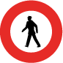

   

SSV 2.01 SSV 2.02 SSV 2.07 SSV 2.13 SSV 2.15

  

**2**

**3,5 t**

SSV 2.18 \* SSV 2.19 \* SSV 2.30 SSV 2.34 SSV 2.35

    

SSV 2.42 SSV 2.43 SSV 2.53 SSV 2.58 SSV 2.60

  

SSV 2.61 SSV 2.63 SSV 2.63.1

   

SSV 3.03 SSV 3.04 SSV 3.09 SSV 3.10

C:\Morard\Signalisation\CCSR\OSR_image\wmf\434-1.wmf



Freitext

SSV 4.08 SSV 4.34 \* SSV 4.34.1





SSV 4.34 Wegweiser für Fussgängerumleitung

 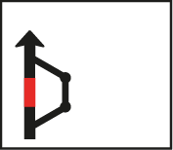

Freitext

Freitext

Freitext

Freitext

Freitext

Freitext

SSV 4.53 \* SSV 4.53 Variante \*

   

SSV 4.77 SSV 4.77 SSV 4.77 SSV 4.77

Zusatztafeln





xxx m

xxx Meter

SSV 5.01 \* SSV 5.03 \* SSV 5.07

Strasse gesperrt in xxx Meter

Baustelle + Zubringerdienst gestattet

Zubringerdienst gestattet

Trottoir gesperrt in xxx Meter

ausgenommen Baustelle

\* \* \* \* \*

Signale mit \* können bearbeitet werden. Wenn Sie die Änderung vorgenommen haben, müssen Sie einen Screenshot des Signals machen, um es auf dem Plan zu platzieren. Ansonsten wird die Grösse des Textes nicht geändert.

Baustellenlatte

Vorsignalisation und Baustellensignalisation







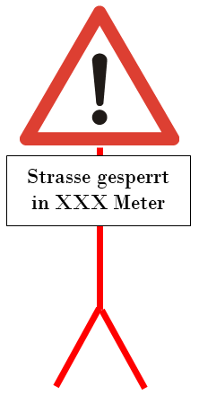





Lampen Leitkegel Leitpfosten





Drehkellen Lichtsignal





Excepté chantier

